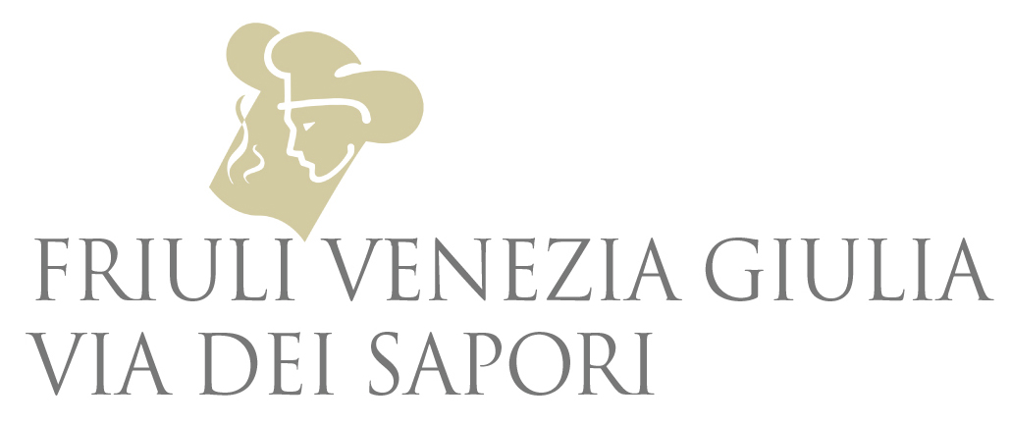

Mercoledì 3 luglio 2019
Cena spettacolo di Friuli Venezia Giulia Via dei Sapori
al Castello di Spessa di Capriva del Friuli
In scena 20 chef con vignaioli, distillatori, artigiani del gusto.
Per rispettare l’ambiente, si utilizzeranno stoviglie monouso bio&compostabile

Al Castello di Spessa di Capriva del Friuli (Go), il 3 luglio, appuntamento glam con il sofisticato Dinner Show del cartellone estivo dei Concerti del Gusto 2019 di Friuli Venezia Giulia Via dei Sapori, che mettono in scena quanto di più raffinato propone in tavola il Friuli Venezia Giulia. La cena spettacolo sarà allestita in un contesto carico di suggestione, il parco storico che circonda il maniero, ora elegante Resort. Legato a nobili casate e illustri ospiti come Giacomo Casanova, il Castello di Spessa – le cui origini risalgono al 1200 – si trova nel cuore del Collio Goriziano ed è completamente circondato dalle vigne della tenuta, fra cui si snodano le 18 buche del Golf Country Club Castello di Spessa. Nel suo sottosuolo è scavata la più antica e scenografica cantina del Collio, dove invecchiano i pregiati vini della tenuta, che Casanova definì “di qualità eccellente”.

Dopo il benvenuto con golosità di una quindicina di produttori, inizierà per i presenti uno straordinario percorso del gusto in una ventina di tappe firmate dagli chef dei 20 ristoranti del gruppo, che cucineranno in diretta davanti al pubblico inediti piatti di alta creatività. Attenti alle esigenze alimentari, gli chef proporranno anche piatti per celiaci e vegetariani. Accanto ad ogni chef, altrettanti vignaioli proporranno raffinati abbinamenti fra cibi e vini. In chiusura, ciascun chef presenterà la sua personalissima interpretazione del dolce estivo.

Da 19 anni portabandiera delle eccellenze enogastronomiche di questa regione del Nord Est, straordinario melting pot di genti, culture, cibi, il Consorzio Friuli Venezia Giulia Via dei Sapori è un affiatatissimo gruppo composto da una sessantina di aziende top-quality: 20 ristoratori che - dal mare Adriatico alle Alpi - sono portabandiera delle molteplici anime della cucina regionale, pensata e rielaborata da ciascuno secondo il proprio personalissimo percorso di ricerca; 22 tra vignaioli e distillatori, e un qualificato gruppo di artigiani del gusto e realtà ad essi collegate. Insieme rappresentano quanto di meglio offre questa terra in fatto di enogastronomia. Il gruppo è pioniere del format, oggi in gran voga, che vede i grandi chef cucinare in contemporanea davanti al pubblico, per raccontare la propria terra attraverso cibi e vini. Il menù della serata è disponibile su www.friuliviadeisapori.it. La Cena Spettacolo inizia alle 20.00. L’entrata è consentita fino alle 21.00. Dai parcheggi dedicati all’evento è disponibile un servizio di navette.

Da sempre sensibile alle problematiche ambientali, da questa cena in poi Friuli Via dei Sapori ha scelto di utilizzare solo stoviglie monouso bio&compostabile, che al termine delle serate saranno raccolte nel comparto dei rifiuti organici, ritornando alla natura senza recare alcun danno all’ambiente: un buon esempio che il gruppo vuole dare e una dimostrazione concreta che essere responsabili e rispettare l’ambiente oggi è possibile!

Per informazioni: Friuli Venezia Giulia Via dei Sapori
Tel 0432 538752 - info@friuliviadeisapori.it - www.friuliviadeisapori.it

FRIULI VENEZIA GIULIA VIA DEI SAPORI
www.friuliviadeisapori.it

I Ristoranti: Ai Fiori di Trieste, Al Gallo di Pordenone, Al Grop di Tavagnacco, Al Paradiso di Paradiso, Al Ponte di Gradisca d’Isonzo, All’Androna di Grado, Campiello di S. Giovanni al Natisone, Carnia di Venzone, Costantini di Tarcento, Da Nando di Mortegliano, Da Toni di Gradiscutta, Ilija Tarvisio, La Primula di S. Quirino, La Subida di Cormòns, La Taverna di Colloredo di M.Albano, La Torre di Spilimbergo, Lokanda Devetak di San Michele del Carso, Mondschein di Sappada, Sale e Pepe di Stregna, Vitello d’Oro di Udine.

Al percorso gastronomico di Friuli Venezia Giulia Via dei Sapori si affiancano anche vignaioli e distillerie, eccellenze nel settore agroalimentare e artigiani del gusto: insieme, il gruppo è il portabandiera di quanto di meglio offre a tavola il Friuli Venezia Giulia.

I vignaioli e i distillatori eccellenti: Bastianich, Castello di Spessa, Dario Coos, Di Lenardo, Edi Keber, Ermacora, Eugenio Collavini, Forchir, Gradis’ciutta, Jermann, La Viarte, Livio Felluga, Livon, Marco Felluga, Petrussa, Ronco delle Betulle, Sirch, Venica&Venica, Villa Parens, Vistorta, Zidarich, Nonino Distillatori in Friuli dal 1897.

Gli artigiani del gusto: l’Aceto di Sirk; le confetture e i salumi dell’azienda agricola Devetak Sara; i salumi d’oca e i prodotti di Jolanda de Colò di Palmanova; il prosciutto al cartoccio di Dentesano; il prosciutto crudo di San Daniele di DOK Dall’Ava; le golosità a base di trota di FriulTrota di San Daniele; i formaggi e i prodotti della Latteria di Cividale; i tartufi di Muzzana Amatori Tartufi; i pani del Forno di Rizzo di Tarcento; i dolci della Pasticceria Simeoni di Udine; la Gelateria Scian di Cordenons; il panettone di Maria Vittoria di Dall’Ava Bakery; la gubana de L’Antica ricetta di Cormòns; le farine e il baccalà del Mulino Zoratto di Codroipo; i conigli allevati all’aperto di Coniglionatura di Precenicco, il pregiato pesce della vallicoltura Valle del Lovo di Carlino, il caffè di Oro Caffè di Udine. Le realtà ad essi collegate: Lis Lavanderia per tovaglie di qualità; Globus noleggio attrezzature per catering.

Con la collaborazione di: Camera di Commercio di Udine e Promo Turismo FVG

Ufficio Stampa: Studio Agorà - Marina Tagliaferri - Tel. 0481 62385 - agora@studio-agora.it - www.studio-agora.it

